Лабораторна робота №13

Тема: Строки.

Мета: Виконати індивідуальне завдання для отримання знань з розробки

програм,що використовують string..

**Індивідуальне завдання**

Знайти всі числа, які зустрічаються в тексті.

**Хід роботи:**

1. Написали програму, яка виконує умови завдання. Код програми показано на рисунку.

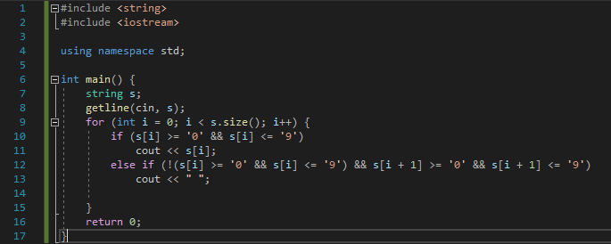

Рисунок 1 – Код програми

1. Приклади роботи програми.

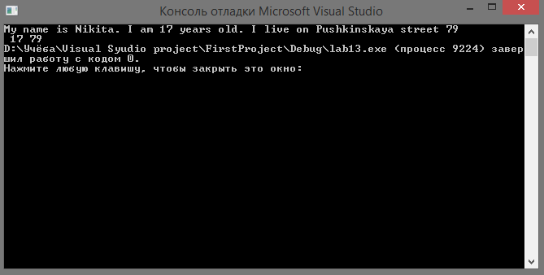

Рисунок 2 – Приклад №1

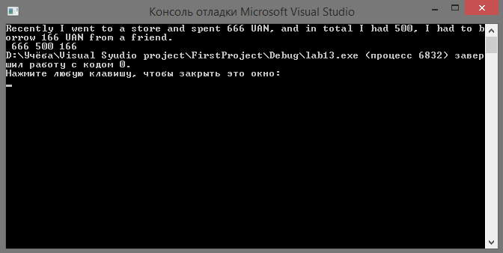

Рисунок 3 – Приклад №2

**Висновок:** Розробили програму для виконання лабораторної роботи 13, а саме відредагували строку за завданням.

**githab:** https://github.com/Nikita-Stetsenko/repository